Upotreba energije

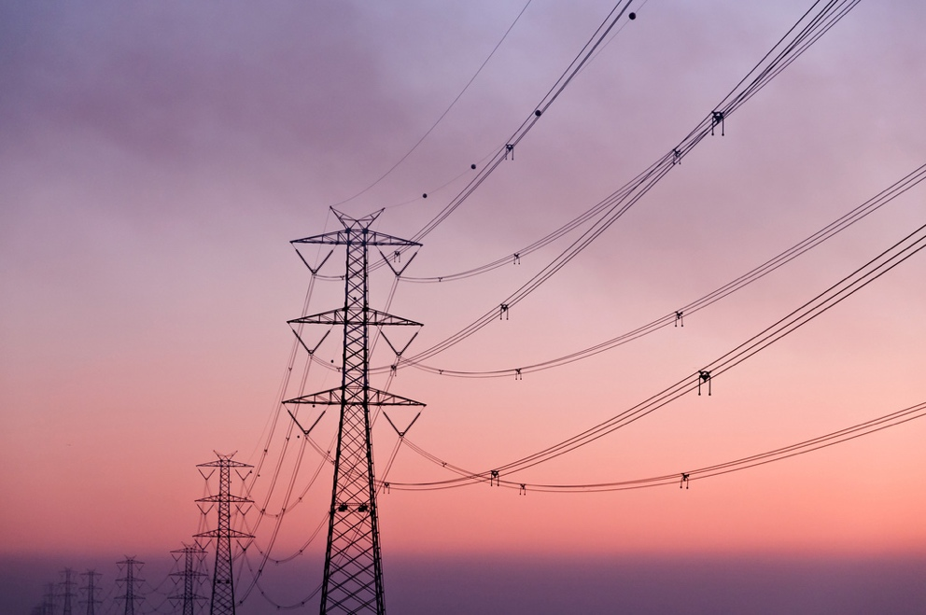

Upotreba energije 1
Kako ovaj tečaj funkcionira 1
Ishodi učenja 2
Uvod 2
Proizvodnja i potrošnja energije 3
Detaljniji pogled na to kako koristimo energiju kod kuće 4
Kako uštedjeti energiju 5
Zaključak 7
Dodatni resursi 7
Zahvale 8

Kako ovaj tečaj funkcionira

Ovaj kratki, 30-minutni tečaj istražuje različite načine korištenja energije i pomaže vam prepoznati i razumjeti vlastite obrasce potrošnje energije. Tečaj također nudi neke ideje kako možete smanjiti svoju potrošnju energije.

Možda ste:

- Zainteresirani za bolje razumijevanje kako se energija proizvodi i troši.
- Razmišljate o tome kako uštedjeti novac smanjenjem potrošnje energije.
- Zainteresirani što digitalizacija energije doista znači.

Ovaj tečaj produbit će vaše razumijevanje digitalne energetske tranzicije i podržat će vaše vlastito digitalno energetsko putovanje! Dio je niza od 12 tečajeva pod nazivom Digital Energy Essentials (Bitni elementi digitalne energije), koje je razvio projekt Every1, a čiji je cilj omogućiti i osnažiti sudjelovanje svih u energetskoj tranziciji. Više o projektu možete saznati na: https://every1.energy

Na kraju tečaja predlažemo neke dodatne materijale za učenje koje možete istražiti. To uključuje tečaj "Što je digitalna energetska tranzicija?" koji istražuje što je digitalna energija i razloge zbog kojih prelazimo na digitalizaciju naše proizvodnje i potrošnje energije.

Ovo je prijevod izvorne engleske verzije tečaja, koja uključuje mogućnost polaganja kratkog kviza i stjecanja Every1 digitalne značke.
Ovaj je projekt dobio financijska sredstva iz programa Europske unije Obzor za istraživanje i inovacije (2021.–2027.) u okviru ugovora o dodjeli bespovratnih sredstava br. 101075596. Jedinstvena odgovornost za sadržaj ovog tečaja leži na projektu Every1 i ne odražava nužno stavove Europske unije.

Ishodi učenja
Nakon proučavanja ovog kratkog tečaja trebali biste biti u stanju:
Nakon proučavanja ovog kratkog tečaja trebali biste moći:
- Razumjeti kako se energija proizvodi i troši.
- Bolje razumjeti vlastitu potrošnju energije kod kuće.
- Prepoznati načine na koje biste mogli smanjiti svoju potrošnju energije.

Uvod
Znate li odakle dolazi energija koju koristite?
Znate li odakle dolazi energija koju koristite?

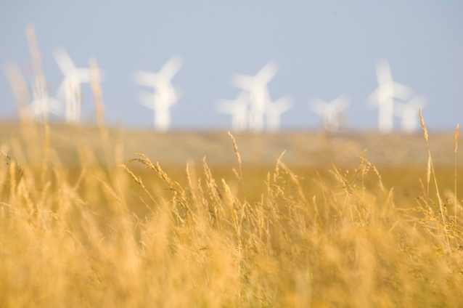
Razumijevanje kojih se izvora energije koristi za proizvodnju stvari koje su nam potrebne i za opskrbu energijom u kući ili na poslu može nam pomoći da bolje razumijemo utjecaj odluka koje donosimo. Digitalne tehnologije podržavaju naše razumijevanje pružajući detaljne uvide u stvarnom vremenu o tome kako i kada koristimo energiju.

Ovaj tečaj pruža širi pogled na to kako koristimo energiju: na europskoj razini, na razini države ili regije te unutar naših vlastitih kućanstava.

Europski energetski sektor doživio je duboke promjene nakon ruske invazije na Ukrajinu. Budući da je rat pokrenuo energetsku krizu koja je cijene dovela do rekordno visokih razina, europske su zemlje energetsku sigurnost stavile na vrh svojih političkih prioriteta, dramatično smanjujući uvoz goriva iz Rusije na koji su se prethodno oslanjale.

Europske zemlje znatno su povećale svoje ambicije u području čiste energije, s ciljem daljnje diverzifikacije svojih energetskih mješavina uz istovremeni napredak prema klimatskim ciljevima.

Sigurnost opskrbe energijom, koja osigurava raznolikost izvora energije uz smanjenje ovisnosti o nafti, plinu i ugljenu, stoga je ključan dio digitalne energetske tranzicije.

Proizvodnja i potrošnja energije

Energiju koristimo na različite načine. Koristimo je za grijanje ili hlađenje zgrada te za napajanje svjetala, uređaja i aparata.

Koristimo energiju za pogon vozila poput automobila, autobusa, brodova ili zrakoplova. Mašine i tvornice također koriste energiju.

Međutim, jeste li se ikada zapitali odakle dolazi vaša energija i koje su vrste energije korištene za proizvodnju energije ili predmeta koje koristite? Pogledajmo detaljnije putovanje stvaranja i potrošnje energije.

Fosilna goriva poput ugljena, nafte i prirodnog plina mogu se spaljivati za proizvodnju električne energije i topline.

Obnovljivi izvori poput sunčeve svjetlosti i vjetra također se mogu koristiti za proizvodnju električne energije. Ti se izvori energije nazivaju primarnom energijom jer ih nije potrebno mijenjati ili obrađivati prije nego što se koriste u proizvodnji energije.

Električna energija naziva se sekundarnom energijom jer je proizvedena iz primarnih izvora energije. Primarni izvori energije, poput fosilnih goriva, često se pretvaraju u korisnije ili praktičnije oblike prije upotrebe. Na primjer, sirova nafta preradi se u mnoge različite vrste goriva i proizvoda.
Konačna energija je oblik u kojem nam je energija dostupna kao potrošačima kako bismo je mogli koristiti. Na primjer, električna energija se isporučuje izravno u naše domove iz elektrane putem mrežnog sustava.

Korisna energija je pojam koji se koristi za opis namjeravanog ishoda naše potrošnje energije. Na primjer, korištenje energetskih izvora poput električne energije za napajanje uređaja ili proizvodnju topline za kuhanje ili grijanje.

Kako bismo ilustrirali put od primarne energije do korisne energije, pogledajmo pobliže neke primjere kako proizvodimo i trošimo energiju na ovom dijagramu Četiri načina mjerenja energije.

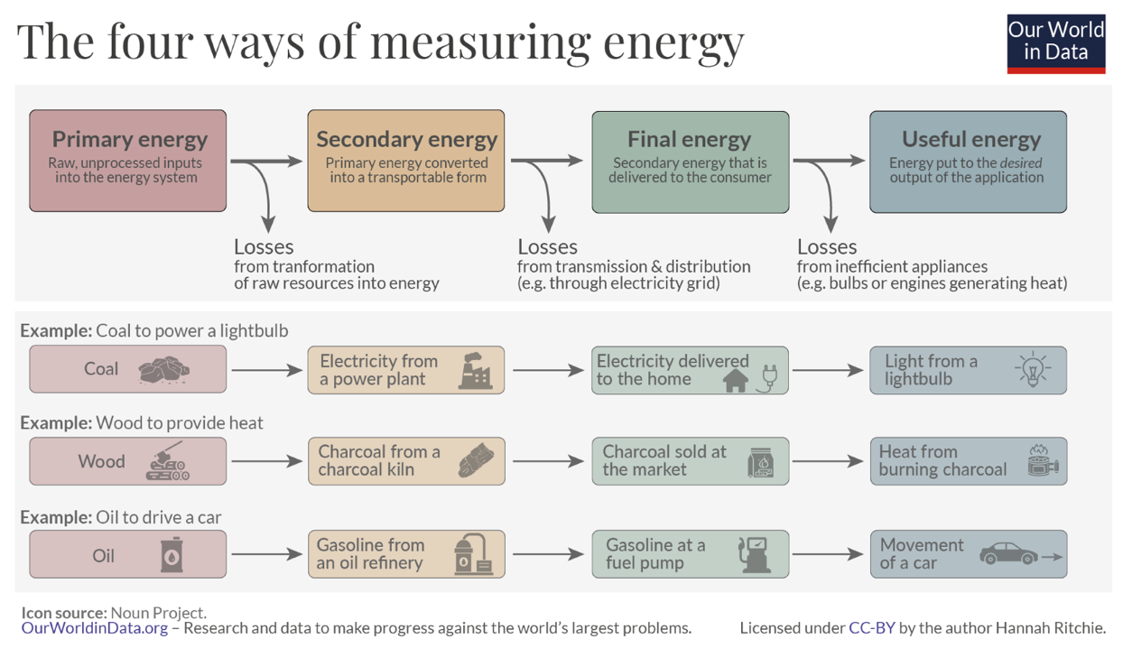
Kao što možete vidjeti na gornjem dijagramu, na svakoj se fazi energija gubi tijekom pretvorbe, prijevoza ili uporabe.

Ne možemo samo donositi odluke o tome odakle dolazi naša konačna energija (npr. odabrati čiste izvore energije gdje je to moguće), već i spriječiti rasipanje energije načinom na koji je trošimo. Na primjer, možemo koristiti energetski učinkovite žarulje ili uređaje za uštedu energije kako bismo smanjili potrošnju energije kod kuće ili na poslu. Ako koristimo automobil, možemo smanjiti potrošnju goriva promjenom načina vožnje ili čišćenjem prtljažnika kako ne bismo nosili toliku težinu.

Detaljniji pogled na to kako koristimo energiju kod kuće

Pogledajte ovu Eurostatovu grafiku Potrošnja energije u kućanstvima EU.

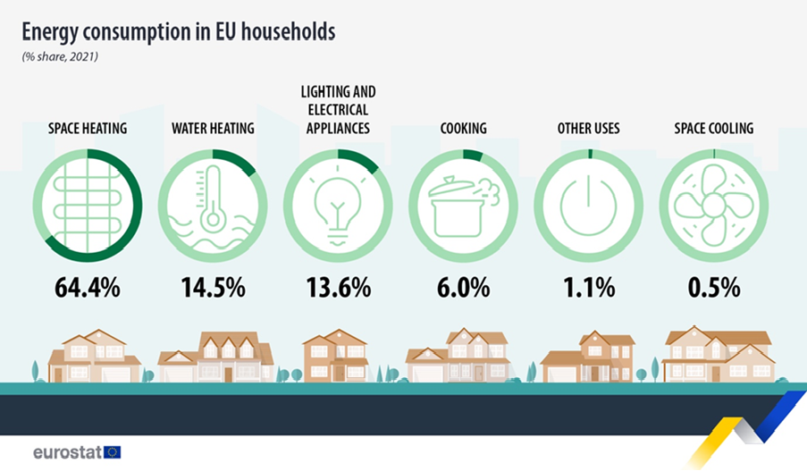

Prikazuje koje aktivnosti troše energiju u domovima diljem Europske unije.

Iznenađuje li vas išta u tim brojkama? Kako mislite da se to uspoređuje s vašom individualnom ili kućanstvenom potrošnjom energije?

Diljem Europe također imamo različite energetske zahtjeve i potrebe, ovisno o tome gdje živimo. Čimbenici poput gospodarstva, geografije i povijesti mogu uvelike utjecati na energetske potrebe neke zemlje i na to na koje se izvore energije ona oslanja kako bi zadovoljila te potrebe – poput napajanja automobila, grijanja ili hlađenja domova ili pogona tvornica.

Ako živite u sjevernoj Europi, gdje je vrijeme hladnije, možda trošite više energije za grijanje prostora, na primjer, u usporedbi s domovima u južnoeuropskim zemljama gdje je vrijeme često toplije.

Pogled na potrošnju energije pojedinih zemalja može nam pružiti sasvim drugačiju sliku o korištenju energije.

Ako ste zainteresirani za istraživanje energetskih obrazaca različitih zemalja i bolje razumijevanje mjesta u kojem živite, možete koristiti alate IEA-e za usporedbu svog mjesta stanovanja s drugim zemljama diljem Europe.

Kako uštedjeti energiju

Kada razmišljamo o tome kako smanjiti potrošnju energije, također moramo razmotriti kako možemo energiju koristiti učinkovitije.

Možete vidjeti neke ideje kako uštedjeti energiju u ovoj grafici Međunarodne agencije za energiju (IEA) "7 načina za uštedu energije". Uz nju je dostupan i članak "Stvari koje možete učiniti kako biste trošili manje energije i smanjili račune".

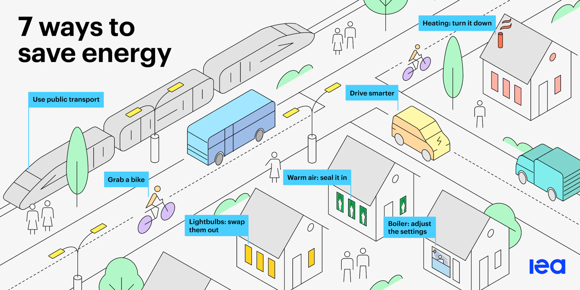

Možemo uštedjeti energiju:

- Smanjenje otpada: Svoju potrošnju energije možemo smanjiti na razne načine, uključujući izoliranje krovova ili isključivanje uređaja kada se ne koriste.
- Promjenom našeg ponašanja: Kada razumijemo kako koristimo energiju u kućanstvu, možemo odlučiti koristiti je učinkovitije. Na primjer, tako da kuhamo samo količinu vode potrebnu za topli napitak ili da odlučimo ići pješice ili biciklom na posao umjesto da vozimo automobil.
- Povećanjem učinkovitosti naših uređaja: Na primjer, možda možemo instalirati toplinsku pumpu, ugraditi energetski učinkovite žarulje ili uređaje, nadograditi sustav grijanja ili koristiti grijanje niskih temperatura, poput podnog grijanja.

Također možemo smanjiti određene vrste potrošnje energije. Na primjer, iako možda nećemo trošiti manje energije ako ne napravimo promjene poput onih navedenih gore, možemo smanjiti potrošnju energije iz fosilnih goriva odabirom energije iz čistih tehnologija.

Za više savjeta o tome kako uštedjeti energiju, možda biste željeli istražiti članak organizacije Energy Saving Trust (UK) "Brzi savjeti za uštedu energije". Iako je izrađen za kontekst Ujedinjenog Kraljevstva, sadrži korisne savjete koji mogu napraviti stvarnu razliku u vašoj potrošnji energije, gdje god se nalazili.

Konačno, iako možemo odabrati učinkovitiju upotrebu energije, prijeći na energiju iz čistih tehnologija ili koristiti uređaje za uštedu energije, važno je da nenamjerno ne promijenimo svoje ponašanje kako bismo poništili sve prednosti i time povećali svoju ukupnu potrošnju energije!

Moramo biti oprezni na ono što se opisuje kao efekt povrata.

Na primjer, možete uštedjeti novac smanjenjem potrošnje električne energije korištenjem energetski učinkovitih uređaja i sijalica. Međutim, vaša ukupna potrošnja energije može ostati ista ili se povećati jer više ne isključujete rutinski svjetla ili uređaje kad nisu potrebni. Iako možda i dalje štedite novac, stvarna ušteda energije praktički je poništena.

Zaključak

Proizvodnja i potrošnja energije složena su slika. Na nju utječu razni čimbenici, uključujući geografiju, povijest i gospodarstvo.
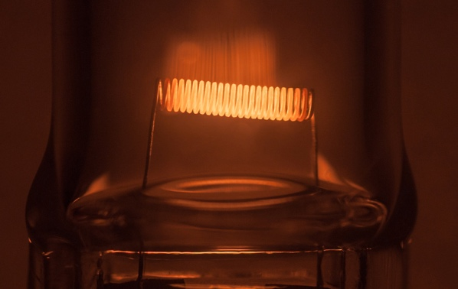
Odluke koje donosimo o tome kako koristimo energiju u vlastitim domovima također imaju ključnu ulogu u digitalnoj energetskoj tranziciji i povećanoj upotrebi čistih tehnologija.

Možemo biti svjesniji svoje potrošnje energije smanjujući je, donoseći drugačije odluke (na primjer, prelaskom na čiste tehnologije) i boljim upravljanjem potrošnjom energije. Digitalne tehnologije podržavaju te aktivnosti, istovremeno povećavajući energetsku sigurnost, udobnost, štiteći okoliš i potencijalno štedeći novac.

Ovaj tečaj dio je serije Digital Energy Essentials (Bitni elementi digitalne energije).

Možda biste željeli istražiti naš tečaj "Što je digitalna energetska tranzicija?" kako biste saznali više o tome što je digitalna energetska tranzicija i kako se ta tranzicija odvija.

Dodatni resursi

Kratki video Energy Slaves objašnjava koliko energije je potrebno za različite aktivnosti u kućanstvu i predstavlja otvoreni tečaj Sveučilišta TU Delft iz Nizozemske Zero Energy Design: An approach to make your building sustainable (Dizajn nulte energije: Pristup za održivost vaše zgrade.).

Za detaljniji uvid u potrošnju energije u Europskoj uniji, isprobajte ovaj Eurostatov tečaj Shedding light on energy in the EU: A guided tour of energy statistics (Osvjetljavanje energije u EU: Vođeni obilazak energetske statistike).

Ako želite, možete eksperimentirati s ovim alatom IEA Energy Mix kako biste vidjeli koliko energije trošimo za različite svrhe.

Zahvale

Upotreba energije uključuje prilagodbe odabranog materijala Međunarodne agencije za energiju (IEA) , koji je licenciran pod licencom CC BY 4.0. Ovu prilagodbu izradio je i objavio projekt Every1 (u daljnjem tekstu "Prilagoditelj") a licencirana je pod licencom CC BY-SA 4.0, osim ako nije drugačije navedeno. Ovo je djelo izvedeno od strane projekta Every1 iz materijala IEA-e, a projekt Every1 je isključivo odgovoran za ovo izvedeno djelo. Izvedeno djelo ni na koji način nije odobreno od strane IEA-e.
Adapter je izmijenio Izvorno djelo na sljedeće načine:

- Odjeljak "Energetska transformacija" korišten je u odjeljku tečaja "Koje vrste energije koristimo?"
- Uvod u energetski sustav Europe korišten je u kolegijima Uvod i Koje vrste energije koristimo?

Pripis fotografija

Glavna slika tečaja: Diminishing Perspective Umberta Salvagnina licencirana je pod licencom CC BY 2.0.
Uvod: Energy field autora Damiena McMahona licenciran je pod CC BY 2.0.
Stvaranje i potrošnja energije: Četiri načina mjerenja energije autorice Hannah Ritchie za Our World in Data licencirano je pod licencom CC BY 4.0.
Detaljniji pogled na to kako koristimo energiju kod kuće:
Potrošnja energije u kućanstvima EU-a od Eurostata reproducirana je u skladu sa zahtjevima sljedećeg obavještenja o autorskim pravima: https://ec.europa.eu/eurostat/statistics-explained/index.php?title=Statistics_Explained:General_disclaimer
Kako uštedjeti energiju:
7 načina za uštedu energije Međunarodne agencije za energiju (IEA) licencirano je pod CC BY 4.0.
Zaključak: Energy Umberta Salvagnina licenciran je pod CC BY 2.0.

